Здоровое питание – важный фактор нормального развития и здоровья детей

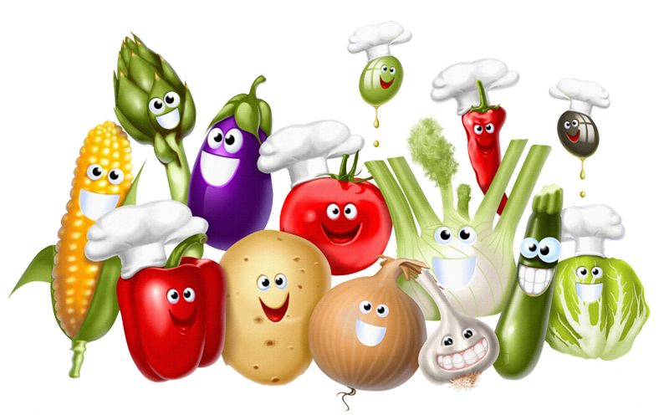 Питание является необходимым и первым условием жизни. Пища является одним из важнейших факторов окружающей среды, оказывающее влияние на состояние здоровья, работоспособности, умственного и физического развития, а также на продолжительность жизни человека. Связь питания и здоровья была подмечена еще в древности.
Правильная организация питания ребенка предусматривает поступление в его организм всех необходимых пищевых веществ в достаточном количестве, отвечающем его физиологическим потребностям.
К основным пищевым веществам, идущим на построение органов и тканей растущего организма и снабжающим его необходимой энергией, являются белки, жиры и углеводы. Кроме того, растущий и развивающийся организм крайне нуждается в минеральных солях и витаминах, обеспечивающих полноценный рост, развитие и функционирование всех его систем.
БЕЛКИ являются основным пластическим материалом для построения и постоянного обновления тканей и клеток организма. Они идут на образование эритроцитов (красных кровяных телец) и гемоглобина, важных биологических ферментов. Потребность в белке у детей выше, чем у взрослых. Дети школьного возраста должны получать в день от 3 до 2 грамм на 1 кг.веса. однако избыток белка может отрицательно влиять на обменные процессы, функцию почек, повышать предрасположенность ребенка к аллергическим заболеваниям. Важно не только количество, но и качество белка. Особенно важны для организма аминокислоты, которые присутствуют в продуктах животного происхождения – мясе, рыбе, молоке, яйцах. Для школьников животные белки должны составлять около 60% общего суточного количества белка.
ЖИРЫ являются одной из важных составных частей клеток и жидкостей организма, они также принимают участие в пластических процессах, в обмене веществ, способствуют выработке иммунитета к различным инфекциям, оказывают влияние на функцию сердечно-сосудистой и центральной нервной систем, процессы пищеварения, улучшают использование других пищевых веществ. Большое значение для нормального развития имеют растительные жиры (растительные масла, гречневая крупа, зеленый горошек, яйца, молочные продукты). Недостаток жиров в рационе отрицательно сказывается не росте и развитии, приводит к снижению защитных свойств организма. Вреден также и избыток жира, так как при этом ухудшаются процессы пищеварения, снижается усвоение белка, возрастает опасность развития ожирения.
УГЛЕВОДЫ являются основным источником энергии, необходимой организму для его жизнедеятельности. Углеводы делят на простые( глюкоза, фруктоза и др.) и сложные( сахароза, лактоза, крахмал, пектиновые вещества и др.). количество углеводов должно быть в 4 раза больше белка. Недостаток углеводов нарушает усвояемость других пищевых инградиентов, а избыток приводит к снижению сопротивляемости организма, создает угрозу ожирения и развития сахарного диабета.

Минеральные вещества необходимые нам
Минеральные вещества поддерживают и регулируют многие жизненно важные процессы в организме. Они входят в состав всех клеток и тканей, необходимы для правильного роста и развития костей, мышц, кроветворения, нервной деятельности и т.д. минеральные вещества делятся на макроэлементы (кальций, фосфор, магний, натрий, калий, хлор, сера) и микроэлементы (железо, медь, марганец, кобальт, йод, фтор, цинк.) особенно большое значение имеют: кальций, фосфор, железо, магний.
КАЛЬЦИЙ принимает активное участие в образовании костей и зубов, входит в состав клеточных оболочек, необходим для нормальной деятельности нервной, эндокринной и мышечной систем. Недостаток кальция может вызвать кариес зубов, ломкость костей. Кальций содержится в молоке и молочных продуктах.
ФОСФОР участвует в обмене белков, жиров, углеводов, необходим для развития костной ткани. Наиболее богаты фосфором яичный желток, мясо, рыба, сыр, овсяная и гречневая крупы.
МАГНИЙ необходим для образования костной ткани, участвует в обмене веществ, стимулирует работу сердца. Солями магния богаты пшеница, рожь, гречиха, просо, ячмень, овес, бобовые.
НАТРИЙ играет большую роль в регуляции вводно-солевого обмена. Поступает в организм в основном за счет поваренной соли и частично с продуктами животного происхождения (морская рыба, сыр)
КАЛИЙ является важным регулятором обмена веществ, принимает участие в деятельности нервной системы. Недостаток калия приводит к нарушениям со стороны сердечно-сосудистой системы, может вызвать мышечную слабость. Калий содержится в продуктах растительного происхождения (черная и красная смородина, бананы, абрикосы, сливы, сухофрукты, вишня, горох, фасоль, репа, свекла, томаты, картофель).
ЖЕЛЕЗО способствует переносу кислорода к клеткам и тканям,играет важную роль в процессах кровотворения, является основной частью гемоглобина. Недостаток железа приводит к развитию малокровия. Железо содержится в печени, почках, яичном желтке, мясе, рыбе, овсяной, перловой и гречневой крупах, яблоки, черника, облепиха и т.д.
МЕДЬ принимает активное участие в процессах кровотворения. Медью богаты бобовые, гречневая и овсяная крупы, печень, яйца, рыба.
МАРГАНЕЦ входит в состав всех тканей организма. Содержится в пшенице, рисе, бобовых, зелени, свекле, тыкве, клюкве, малине и др. ягодах.
КОБАЛЬТ играет большую роль в процессах кровотворения. Содержится в рыбе, печени, молоке, бобовых, свекле, грушах, крыжовнике и.некоторых крупах.
ЙОД является компонентом гормона щитовидной железы, способствует повышению защитных сил организма, содержится в продуктах моря.
ФТОР входит в состав зубной эмали. Им богаты продукты моря, мясо, хлеб.

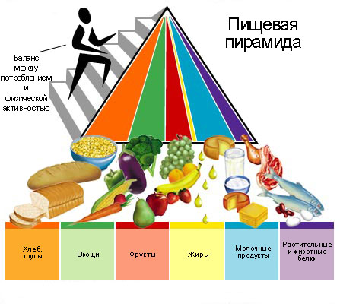

Полноценное, сбалансированное питание является важнейшим условием нормального функционирования человеческого организма, особенно в период роста и развития. На период от 7 до 18 лет, который ребёнок проводит в школе, приходится наиболее интенсивный соматический рост организма наряду, сопровождающийся повышенными умственными и физическими нагрузками. Организация питания в каждой возрастной группе школьников имеет свои особенности, учитывающие изменения, происходящие в детском организме на каждом этапе. Школьный период можно условно разделить на три возрастные группы – 7-11 лет, 11-14 лет, 14-18 лет.
Недостаточное или несбалансированное питание в младшем школьном возрасте приводит к отставанию в физическом и психическом развитии, которые, по мнению специалистов, практически невозможно скорректировать в дальнейшем. Нормы физиологических потребностей в энергии и пищевых веществах для детей младшего и среднего школьного возраста даны в Таблице 1. Одна из важнейших составляющих пищи – белок. Недостаток белка, а тем более белковое голодание приводит к отставанию роста, нарушениям не только физического, но и умственного развития, снижению сопротивляемости болезням, успеваемости и трудоспособности, а избыток ведет к нарушению обменных процессов и снижению аппетита. В период роста особенно велика потребность в жидкости, благодаря которой происходит лучшее усвоение питательных веществ, а также выведение продуктов распада из организма. Недостаток жидкости в ежедневном рационе (около 2 литров в сутки) может привести к нарушению терморегуляции и процесса пищеварения, вызвать плохое самочувствие, которое у детей часто проявляется в виде расторможенности, невозможности сосредоточиться. Постоянный дефицит жидкости может привести к заболеваниям почек и печени. Регулярный приём пищи (примерно через каждые 4-5 часов) также является важнейшей составляющей правильного питания, так как способствует её наилучшему усвоению. Для учащегося начальной школы необходимо 4 или 5 приемов пищи. Важно стремиться к тому, чтобы у ребенка выработалась привычка есть в строго определенные часы.
На фоне всей физической перестройки повышаются нагрузки на психоэмоциональную сферу.
Возрастают не только школьные нагрузки, но и напряжение, вызванное социальной адаптацией подростка. Ребенок осваивает новые для себя правила взрослой жизни. Учится ответственности и самостоятельности, учится по-новому выстраивать свои отношения с людьми.
Поэтому правильное питание и его грамотная организация — это то, что обеспечивает организм всеми ресурсами не только для роста и развития, но также для все возрастающих нагрузок в школе.

